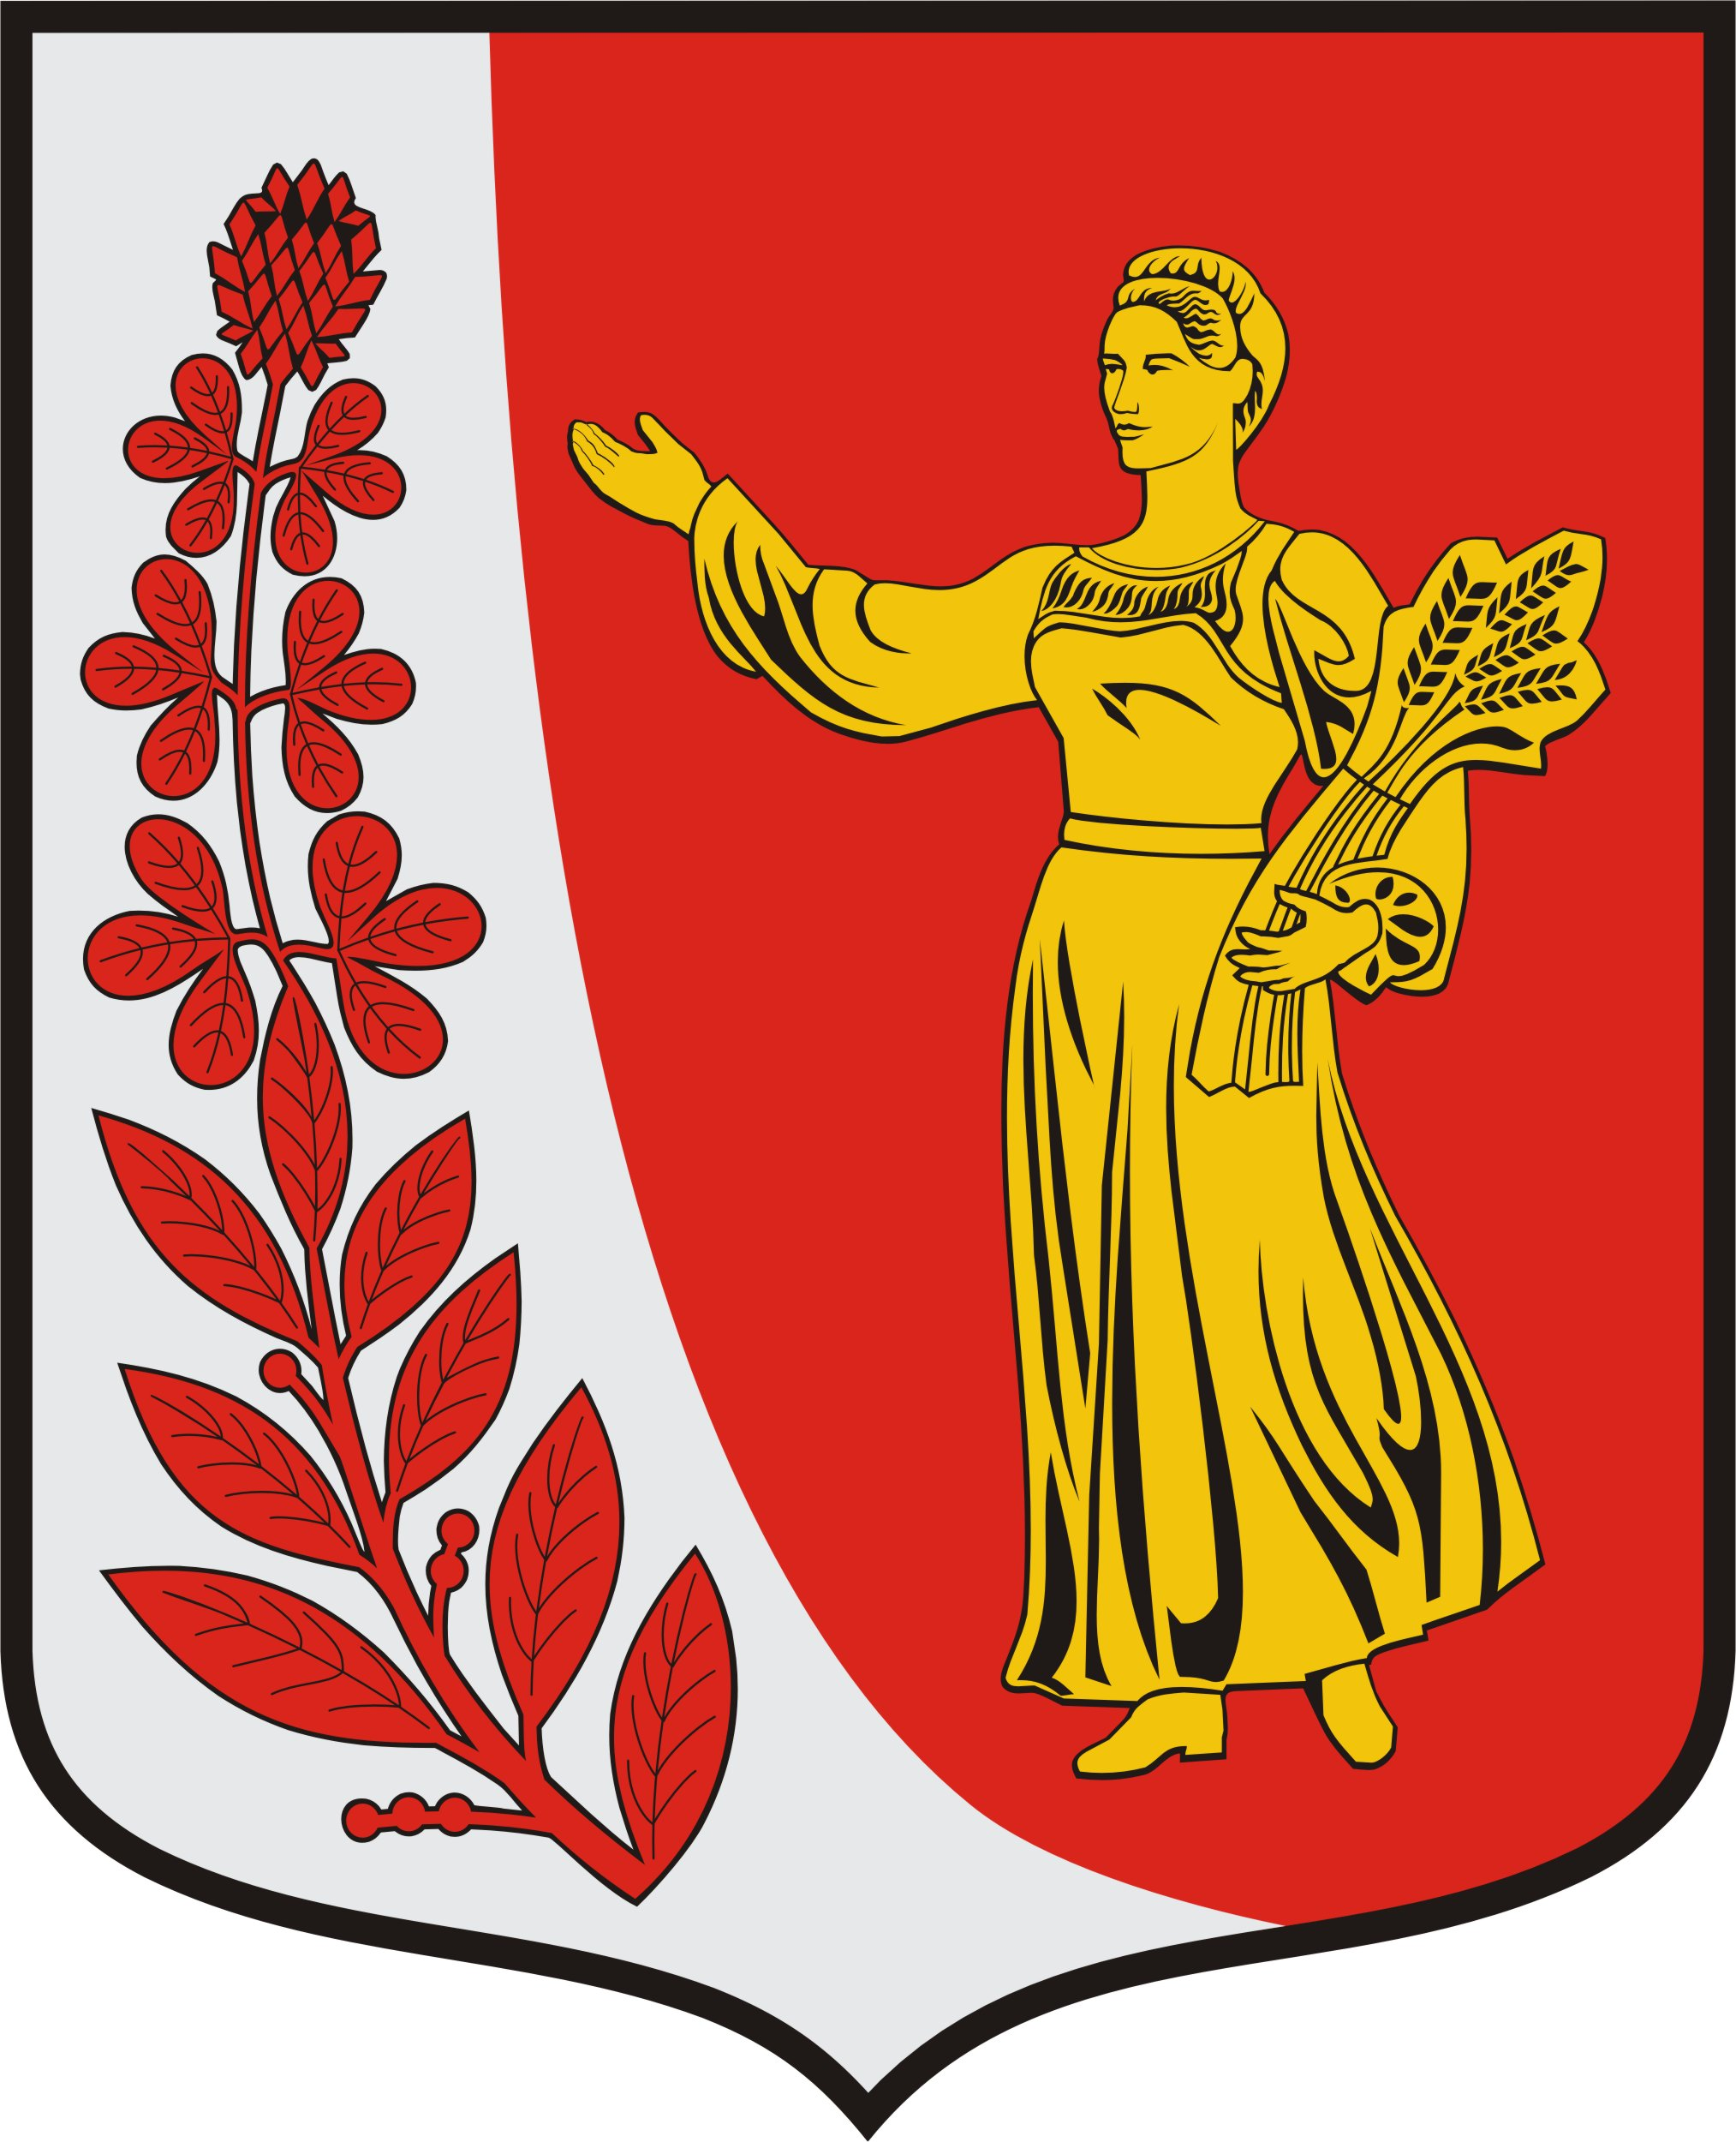

Администрация
муниципального образования
«Пудомягское сельское поселение»
Гатчинского муниципального района
Ленинградской области

ПОСТАНОВЛЕНИЕ

От 21.01.2019 г. № 26

О внесении изменений в постановление от 29.03.2013 № 87 «Об утверждении Положения о предоставлении лицом, поступающим на работу на должность руководителя муниципального учреждения, а так же руководителями муниципальных учреждений сведений о своих доходах, об имуществе и обязательствах имущественного характера и о доходах, об имуществе и обязательствах имущественного характера супруги(супруга) и несовершеннолетних детей

Руководствуясь Указом президента РФ от 23.06.2014 года № 460 «Об утверждении формы справки о доходах, расходах, об имуществе и обязательствах имущественного характера и внесении изменений в некоторые акты Президента Российской Федерации» Федеральным законом от 03.12.2012г. № 230-ФЗ «О контроле за соответствием расходов лиц, замещающих государственные должности, и иных лиц их доходам», в соответствии Федеральным законом от 25.12.2008 № 273-ФЗ «О противодействии коррупции», на основании Устава муниципального образования «Пудомягское сельское поселение», администрация муниципального образования «Пудомягское сельское поселение»

ПОСТАНОВЛЯЕТ:

- Пункт 2 Положения о предоставлении лицом, поступающим на работу на должность руководителя муниципального учреждения, а так же руководителями муниципальных учреждений сведений о своих доходах, об имуществе и обязательствах имущественного характера и о доходах, об имуществе и обязательствах имущественного характера супруги(супруга) и несовершеннолетних детей, дополнить словами: «заполненных с помощью специального программного обеспечения «Справки БК».
- Начальнику канцелярии администрации Пудомягского сельского поселения довести настоящее постановление до сведения руководителей муниципальных учреждений на территории Пудомягского сельского поселения.
- Настоящее постановление подлежит опубликованию в газете «Гатчинская Правда» и размещению на официальном сайте Пудомягского сельского поселения.

Глава администрации
Пудомягского сельского поселения Л.А.Ежова

Исп.Антипова Я.Е

